Tạo báo cáo bằng Window Report
- Cài đặt report
  - Cài đặt rdlc : extensions\ manage extensions
  - gõ rdlc tại cửa số search rồi chọn MS RDLC Report Sesigner
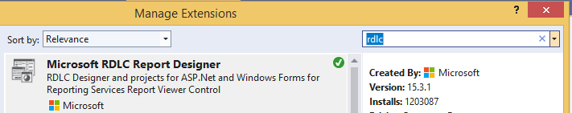
- Cài đặt report services: Tools\ Nuget Packet Manage\Mage Nuget Packets For Solution
Tại tab Browse gõ report để tìm kiếm:
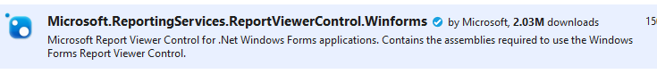
Rồi chọn tên dự án và chọn cài đặt.
- Tạo report để hiển thị lên report viewer
  - Tạo 1 form
  - Từ toolbox kéo reportviewer vào form chứa (thương chọn dock để hiện thị full trên vật chứa)
  - Tạo report: project\add new items\report
  - Thiết kế giao diện báo cáo như mong muốn(thêm header, footer), thân có dữ liệu thì thêm table (tạo tự động winzard để lấy dữ liệu đổ lên bảng)
- Viết sự kiện formload (ví dụ đối với bảng ltbDiemMon:
ProcessDataBase pd = new ProcessDataBase();
reportViewer1.LocalReport.ReportEmbeddedResource =
"WindowsFormsApp2.Report1.rdlc";
ReportDataSource rpd = new ReportDataSource();
rpd.Name = "DataSet1";
rpd.Value = pd.ReadTable("select * from ltbDiemMon");
reportViewer1.LocalReport.DataSources.Add(rpd);
this.reportViewer1.RefreshReport();

